ROBOLAND 2022
VII ХАЛЫҚАРАЛЫҚ РОБОТОТЕХНИКА,
БАҒДАРЛАМАЛАУ ЖӘНЕ ИННОВАЦИЯЛЫҚ
ТЕХНОЛОГИЯЛАР ФЕСТИВАЛІ

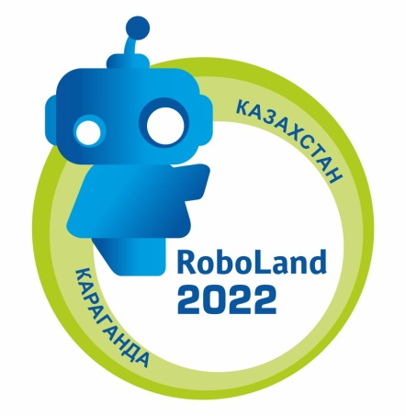

ЖАРЫСҚА ҚАТЫСУШЫЛАРҒА АРНАЛҒАН ЖАДЫНАМА

Қарағанды қ.
4-5қараша 2022 жыл

Ұйымдастыру комитетінің байланыстары:
Тел/факс: +7 (7212) 41 51 94
Моб.тел: +7 (776) 251 04 22
E-mail:
info@roboland.kz
roboland.kz@gmail.com

Фестиваль өтетін күндер: 4-5 қараша 2022 жыл
Келу күні – 3 қараша
Шығу күні – 17.00кейін 5 қараша

Жарыс өтетін орын:
«Жастар» спорт кешені, «Шахтер»стадионы,
мекен-жайы: Қарағанды қ., Казахстанская к-сі 1/4.
Теміржол вокзалынан автомобильмен жүрудің шамамен уақыты-10 минут.

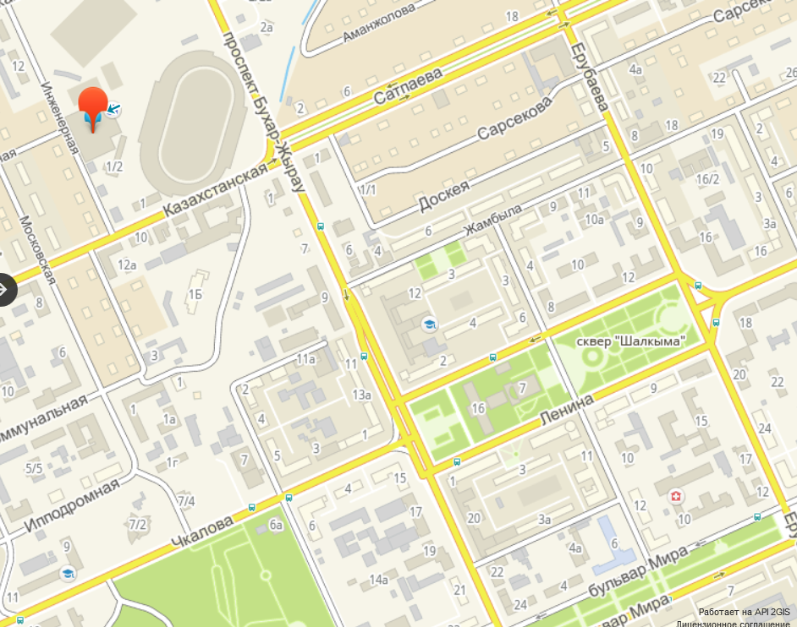

ФЕСТИВАЛЬДІҢ ҚЫСҚАША БАҒДАРЛАМАСЫ

3 қараша 2022 жыл, бейсенбі
10.00 - 13.00 Қарағандылық кездесулер.
15.00 - 18.00 Шақырылған қонақтардың білім беру ұйымдарында кездесуі
12.00 - 18.00 1-ші күннің санаттары үшін қатысушыларды тіркеу.
Фестивальге қатысушылардың келуі.
4 қараша 2022 жыл, жұма
8.00 - 9.30 1-ші күн санаты үшін қатысушыларды тіркеу
9.00 - 17.00 Робототехникалық өнімдер көрмесі
9.00 - 17.00 Maker Space барлығына арналған алаң
10.30 - 11.00 Фестивальдің ресми ашылуы, қатысушылардың шеруі
11.00 - 17.00 1-ші күн санаттарындағы жарыстар
11.00 - 17.00 2-ші күн санаты үшін қатысушыларды тіркеу
12.00 - 15.00 Жарысқа қатысушылардың түскі асы (кесте бойынша)

5 қараша 2022 жыл, сенбі
8.00 - 9.30 2-ші күн санаты үшін қатысушыларды тіркеу
9.00 - 17.00 Робототехникалық өнімдер көрмесі
9.00 - 17.00 Maker Space барлығына арналған алаң
10.00 - 17.00 2-ші күн санаттарындағы жарыстар
12.00 - 15.00 Жарысқа қатысушылардың түскі асы (кесте бойынша)

Ескертпе: Әрбір санаттағы жарыстар аяқталғаннан кейін, бір сағаттың ішінде жеңімпаздарды марапаттау жүргізіледі.

САНАТТАР БОЙЫНША ЖАРЫС КЕСТЕСІ:

№ | Санат | 4 қараша | 5 қараша
1 | ROBOTMOUSE | 8.30-13.45
2 | Теңгеалу | 8.30-13.00
3 | Лабиринт 8-10 жас | 8.30-12.30
4 | Лабиринт 11-16 жас | 12.30-17.00
5 | Roboland-Friendship 6-10 жас | 8.30-13.00
6 | Roboland-Friendship 11-21 жас | 12.30-17.00
7 | Шығармашылық санат 6-9 жас |  | 12.00-15.30
8 | Шығармашылық санат 10-14 жас | 8.30-13.00
9 | Шығармашылық санат 15-18 жас | 13.00-17.30
10 | Басқарылатын роботтардың шағын футболы | 8.30-15.00
11 | Roboland-Kazakhstan | 8.30-17.00  Жаттығу күні | 8.30-14.00  Жарыс күні
12 | Басқарылатын квадрокоптерлерді маневр жасау | 8.30-16.00
13 | Кегельринг-квадро Х2 | 13.00-16.00
14 | Робогеометрия 10-13 жас |  | 8.30-12.30
15 | Робогеометрия 14-17 жас |  | 12.30-15.30
16 | Cумо |  | 8.30-15.00
17 | Су роботтарының лабиринті |  | 8.30-12.30
18 | Роботтармен шоу | 14.00-17.30  Техникалық сұхбат | 8.30-14.30  Жарыс
19 | Биатлон |  | 8.30-12.00
20 | Ралли |  | 8.30-13.30
21 | 3D прототиптеу |  | 8.30-13.00

Фестивальге өтініш беру
Фестиваль туралы Ережеге сәйкес іріктеу жарыстарының жеңімпаздары, сондай-ақ іріктеуден өткен командалар финалдық жарыстарға қатысады.
Іріктеу жарыстарын Қарағанды облысының қалалары мен аудандарының білім бөлімдері ұйымдастырады. Сондықтан Қарағанды облысының балабақшалары мен мектептерінің командалары өздерінің білім бөлімдеріне жүгінуі керек. Іріктеу жарыстарын өткізу туралы есептерді roboland.kz@gmail.com электрондық мекенжайға 2022 жылғы 01 қазанға дейін жіберу қажет.
Біліктілік іріктеуден өтуге өтінімді іріктеу жарыстарына қатыспайтын Қарағанды облысының робототехника клубтарының командалары, сондай-ақ Қарағанды облысынан тыс барлық басқа командалар береді. Өтінімді roboland.kz@gmail.com электрондық мекенжайға 2022 жылғы 15 қазанға дейін жіберу қажет.
Алдағы жарыстарға қатысуды жоспарлап отырған «RoboLand 2021 немесе 2019» фестивалінің жеңімпаздары сол санат бойынша тікелей финалдық жарыстарға жіберіледі.
Толық ақпарат пен құжат нысандарын www.roboland.kz сайттың «ЕРЕЖЕ» бөлімінен таба аласыз.

Әуежайда, теміржол немесе автовокзалда кездесу
Қарағанды облысының атынан қатысатын жарысқа қатысушылар орналастыру орнына өздері келеді. Барлық ұйымдастырушылық мәселелер аудандық, қалалық білім бөлімдерімен, облыстық білім басқармасымен немесе білім беру ұйымының әкімшілігімен, клубпен, орталықпен және т. б. алдын ала келісілуі тиіс.
Қазақстанның басқа өңірлерінен және басқа мемлекеттерден келетін қатысушылар еріктілердің (волонтеры) қолдауымен қамтамасыз етіледі. Егер сізге үш күн бұрын алдын ала хабарласпаған болса, ұйымдастырушыларға хат жазыңыз және байланыс деректеріңізді көрсетіңіз. Бұл деректер сіздің еріктілеріңізге(волонтеры) беріледі.
Еріктілер(волонтеры) жарысқа қатысушыларды теміржол немесе автовокзалда қарсы алады, орналасқан жеріне жетуге көмектеседі.
Әуежайға келген командалар өздерінің ұшу деректерін фестиваль ұйымдастырушыларына электрондық пошта арқылы хабарлауы керек. Уақтылы хабарланған жағдайда біз сіздің әуежайдағы кездесуіңізді ұйымдастырамыз.
Келу, орналасу және тамақтану мәселелерін өз бетінше шешетін командалардан жарыс орнына уақтылы келуін, ал сұрақтар туындаған кезде ұйымдастырушыларға жүгінуін сұраймыз.
Жол жүру, тамақтану және командалардың орналасуы іссапарға жіберуші ұйымдардың есебінен жүзеге асырылады.

Орналасу
Қонақ үйлердің тізімі мен бағалары туралы ақпарат фестиваль www.roboland.kz сайтында «Қатысушыларға арналған жадынама» бөлімінде орналасқан. Қосымша ақпарат үшін ұйымдастырушыларға хабарласыңыз.

Трансферлер
Ұсынылған қонақүйлерде орналастырылатын барлық командалар «Жастар» спорт кешеніне орналастыру орнынан және ұйымдастырушылар айқындаған кесте мен маршрут бойынша кері трансфермен қамтамасыз етіледі.Трансферді ұйымдастыру үшін команда басшысы 2022 жылғы 25 қазанға дейін ұйымдастырушыларға орналастыру орны мен қатысушылар санын электрондық поштаға хабарлауға міндетті.
Жарыстың барлық қатысушылары үшін ұйымдастырушылар айқындаған тамақтану орындарына түскі асқа трансфер берілетін болады.

Жарысқа тіркелу
Фестивальге келгеннен кейін қатысушылар финалдық жарыстарға қатысуға өтінімнің түпнұсқасын ұсына отырып, жарыстарға тіркелуі керек. Осы өтінімге фестивальге тіркелу кезінде мынадай құжаттар ұсынылуы тиіс:
- Команданың әрбір мүшесінің, оның ішінде басшысының жеке куәлігі немесе азаматтық паспорты (кәмелетке толғандар үшін) және шетелдік паспорты немесе туу туралы куәлігі (кәмелетке толмағандар үшін).
– Ата-аналардың (заңды өкілдердің) фестиваль туралы 8 Ереженің 3-қосымшасына сәйкес нысан бойынша-команданың әрбір кәмелетке толмаған мүшесіне фестивальге қатысу үшін баланы сүйемелдеуге келісімі.
– Фестиваль туралы 8 Ереженің-4-қосымшасына сәйкес команданың әрбір кәмелетке толған мүшесіне, оның ішінде басшысына қатысуға және дербес деректерді өңдеуге келісім беру.
Толтыруға арналған құжаттардың барлық нысандарын фестивалдің сайтынан www.roboland.kz «ЕРЕЖЕ» бөлімінен жүктеуге болады.
Тіркеу кезінде команда алады:
- тіркелген топ мүшелерінің саны бойынша бейдждер;
- бейджге салуға арналған команда қатысушысының аты-жөні, санаты және жарыс қорытындыларын қарау үшін QR коды көрсетілген парақ.
Команданы топ жетекшісі тіркейді.
3 қараша сағат 12.00 - ден 18.00-ге дейін-1-ші күн санаттары үшін қатысушыларды тіркеу.
4 қараша 1-ші күн санаттары үшін 8.30-дан 09.30-ға дейін:
ROBOMOUSE,
Кегельринг-квадро Х2,
Лабиринт 8-10 жас,
Robоland-Friendship 11-21 жас,
Шығармашылық санат 10-14 жас,
Басқарылатын роботтардың шағын футболы,
Robоland-Kazakhstan,
Басқарылатын квадрокоптерлерді маневр жасау,
Теңгеалу,
Лабиринт 11-16 жас,
Robоland-Friendship 6-10 жаста,
Шығармашылық санаты6-10 жас.
4 қараша 2-ші күн санаттары үшін 11.00-ден 17.00-ге дейін.
5 қараша 2-ші күн санаттары үшін 8.30-дан 09.30-ға дейін:
Робогеометрия 10-13 жас,
Сумо,
Су роботтарының лабиринті,
Роботтармен шоу,
Биатлон,
Шығармашылық санат 10-14 жас,
Ралли,
3D прототиптеу.

Қажетті жабдық
Әр командада болуы керек:
- екі желілік сүзгі;
- алдын ала орнатылған бағдарламалық жасақтамасы бар ноутбук;
- қажетті материалдар-робот, бағдарламалары бар диск, бөлшектер мен компоненттердің қоры, қосалқы батареялар, аккумуляторлар және т. б.

Қатысушылардың киім нысаны
Әр команданың қатысушылары команданың атауын немесе оның айрықша белгісін көрсететін бірдей футболкалар киюі керек. Фестиваль логотипін қатысушылардың футболкаларына орналастыруға рұқсат етіледі.

Іссапар куәліктері
Іссапар куәліктері спорт кешенінің кіреберіс жағында «Ұйымдастырушылар» секциясында белгіленеді.

Түскі ас, тамақтану
Ұйымдастырылған түскі ас үшін 12:00-ден 15:00-ге дейін ұйымдастырушылар белгілеген қоғамдық тамақтану орындарына дейін трансфер болады.

Сақтау камерасы, гардероб
Спорт кешенінде киім-кешек пен аяқ киім тапсыруға болатын гардероб жұмыс істейтін болады. Нөмірлерді мұқият сақтаңыз. Ұйымдастырушылар қараусыз қалған заттар үшін жауап бермейді, бірақ фестивальге қатысушылардың мүлкін жоғалту жағдайларын болдырмау үшін барлық шараларды қолданады.
Сонымен қатар, спорт кешенінде қатысушылардың, келушілер мен қонақтардың саны өте көп болатынын ескеру қажет. Ұмытылған нәрсені бірден табу өте қиын болады. Жоғалған жағдайда Ұйымдастырушыларға хабарласыңыз.
Ноутбуктер мен робототехника жиынтығын сақтау үшін сақтау камерасы ұйымдастырылады. Кезекшілерден оның орналасқан жері туралы сұраңыз.

Жеңімпаздарды марапаттау, дипломдар мен сертификаттар
Жарысқа қатысушыларды марапаттау фестиваль бағдарламасына сәйкес күніне бірнеше рет LED-экран алдындағы орталық алаңда өткізілетін болады.
Жеңімпаз командалар кубок алады. Жүлдегер команданың әрбір мүшесі тиісті санаттағы диплом мен медаль, сондай-ақ сыйлық алады.
Жүлдегер командалардың жетекшілері диплом, медаль және сыйлық алады.
Фестиваль демеушілері арнайы сыйлықтар мен грамоталарды да қарастырады.
Жарысқа қатысушыларға сертификаттар жарыстың әр санаты аяқталғаннан кейін беріледі. Сертификаттарды жарыс өтетін жерде команда басшысы алады.

Қатысушылардың шығуы
Теміржол немесе автовокзалға сіздің еріктілеріңізбен (волонтеры), ал әуежайға – фестиваль ұйымдастырушыларымен трансфер мәселелерін алдын ала шешуді сұраймыз.

